1-5本年度每學期外人入侵演練(一)
115學年度第一學期外人入侵演練成果表
學校名稱 | 志航國小 | 活動日期、  時間 | 115-06-25 08：05
活動名稱 | 114學年度第二學期外人入侵演練 | 協辦單位
活動地點 | 志航國小 | 參加人次 | 868
活動照片
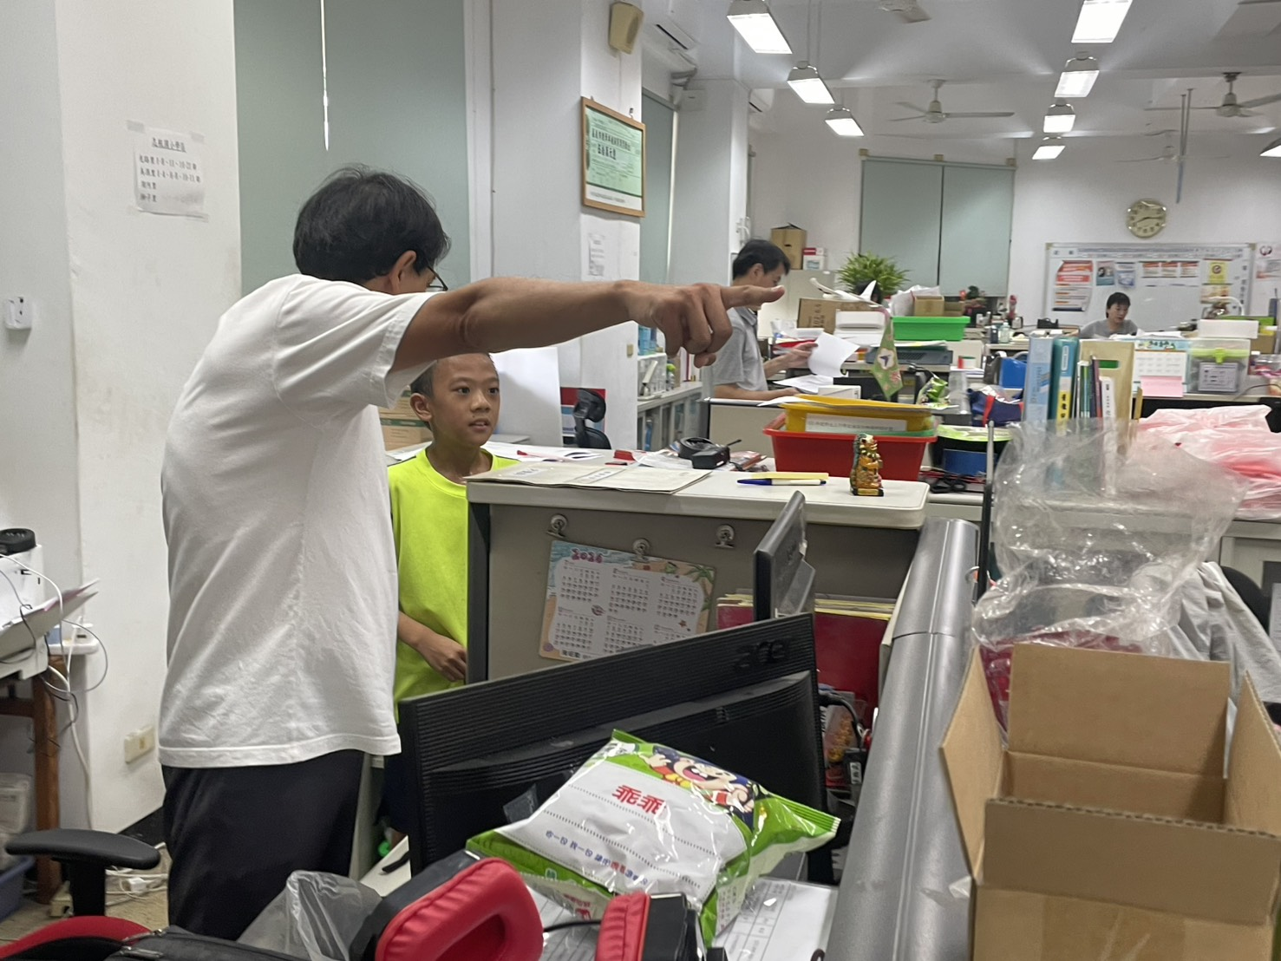
照片說明：學生通報校內出現不明人士。
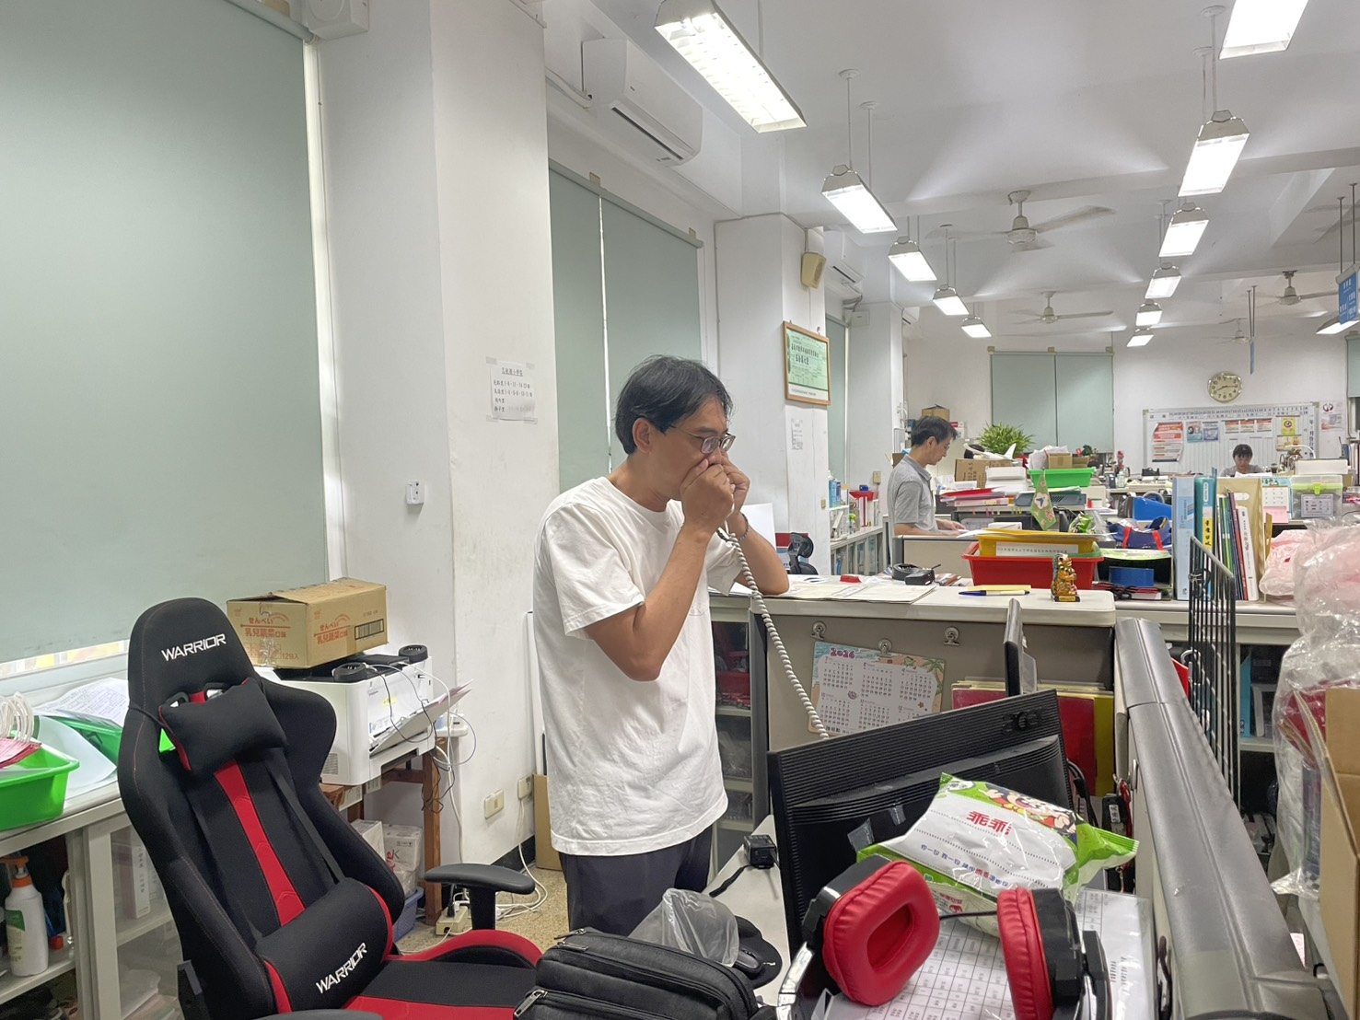
照片說明：學務主任廣播說明外人入侵狀況，提醒學生該注意事項。
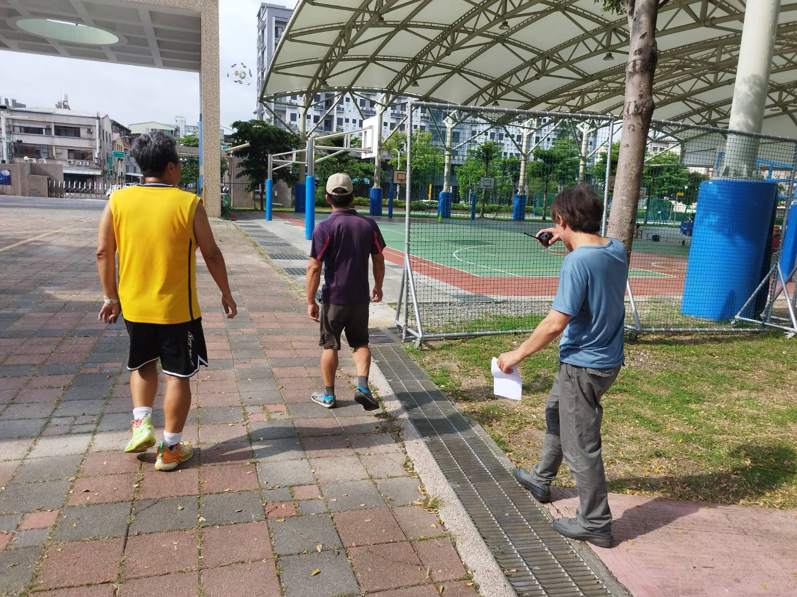
照片說明：校內教師合力將不明人士送離校園。
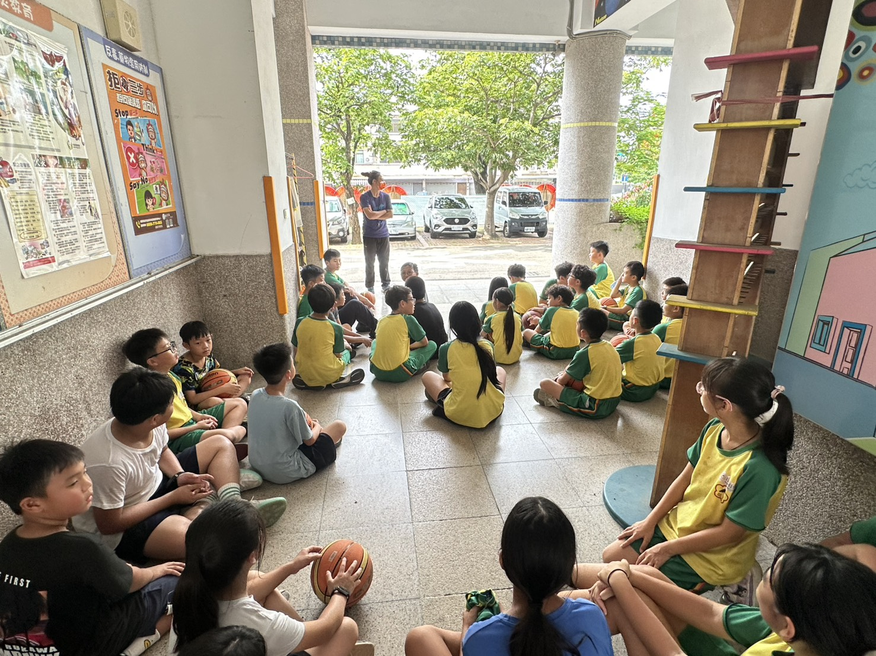
照片說明：老師安撫在室外進行團隊練習的學生情緒。
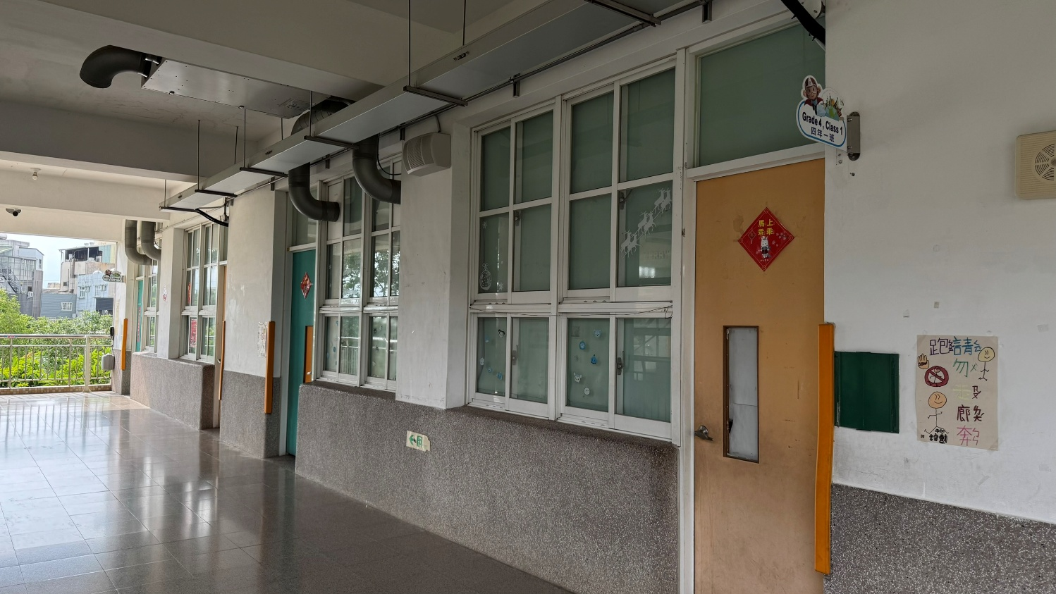
照片說明：班級教室緊閉門窗並拉下窗簾。
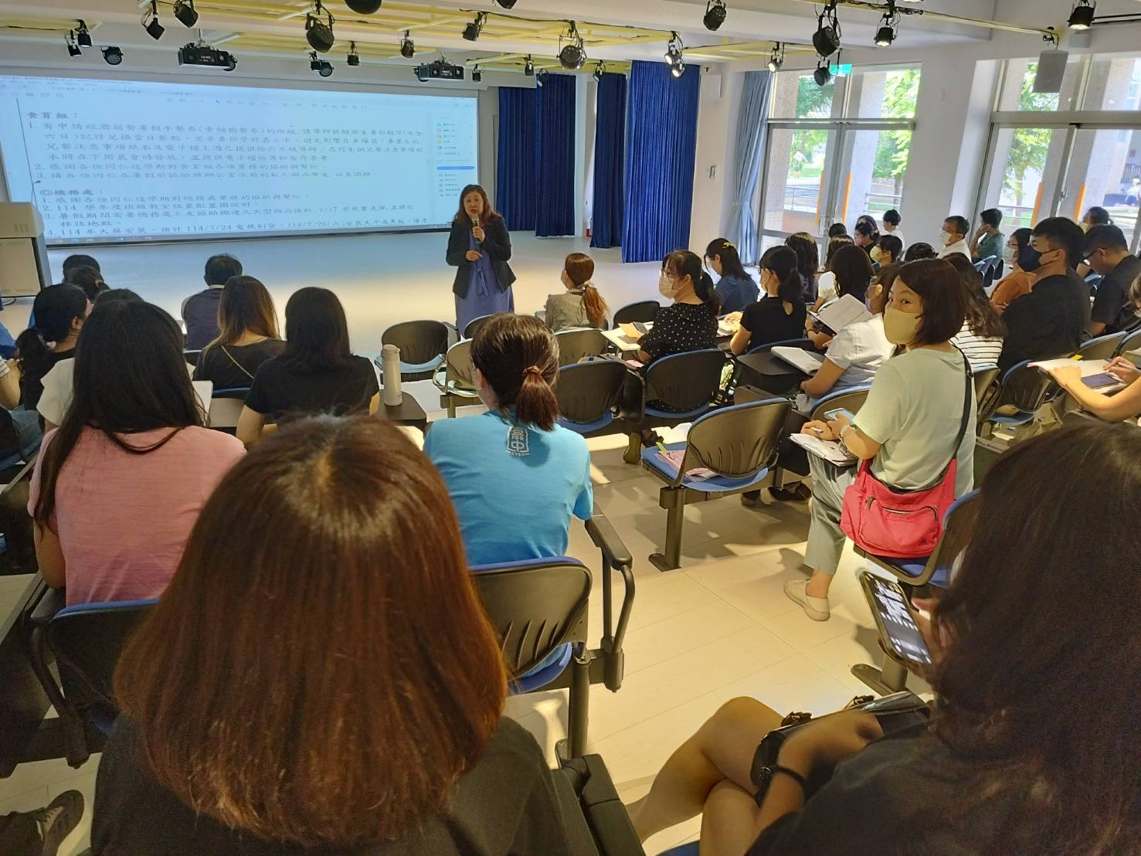
114學年度第二學期外人入侵演練檢討會
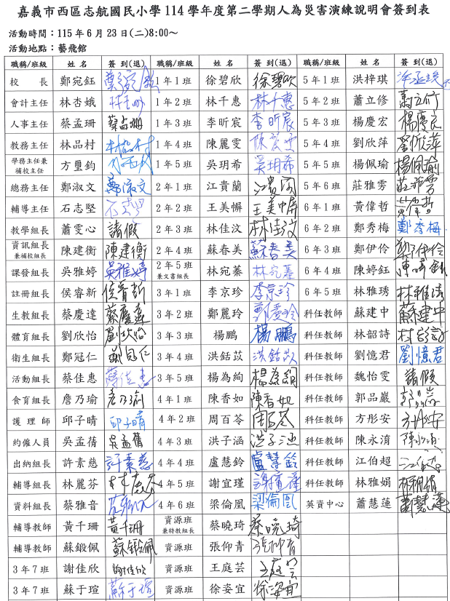

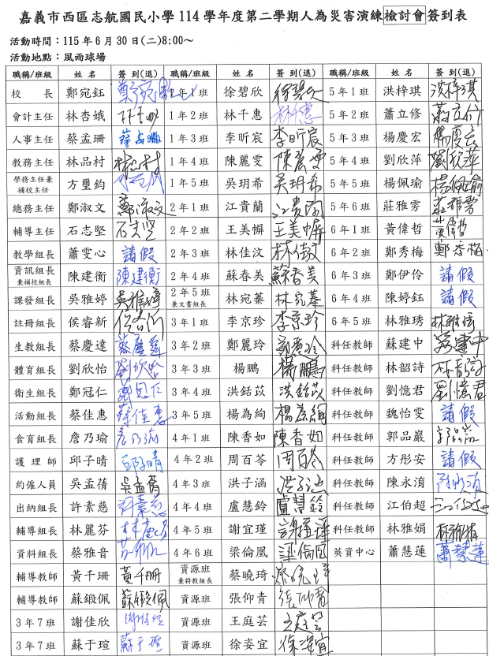
嘉義市志航國民小114學年度第二學期  人為災演練預演檢討會議 |  |  | 會議時間：  114年06 月23日（二）  上午08︰00  會議地點：藝飛館
召集人 | 鄭淑文主任 | 會議記錄 |  | 林宛蓁
主 席 | 鄭淑文主任
出 席 人 員 ：詳如簽到表
壹、案由討論
討論一：有關114學年度第二學期06月25日早上外人入侵演練相關事項檢討，請提請討論。
決議：
- 本次演練為學生晨間活動時間，大部分學生皆能冷靜應對。
- 科任老師能迅速前往支援，級任老師也能馬上安撫學生情緒。
貳、主席結語
本次人為災害演練非常順利且逼真，大家皆能互相支援，也請提醒學生各種狀況的應對方式，以應付各種突發狀況，感謝各位老師平常的指導。
參、臨時動議
無
肆、散會

1-5本年度每學期外人入侵演練(二)
115學年度第一學期外人入侵演練成果表
學校名稱 | 志航國小 | 活動日期、  時間 | 預計於  115年11月19日實施
活動名稱 | 115學年度第一學期外人入侵演練 | 協辦單位
活動地點 | 志航國小 | 參加人次 | 預估870人參加
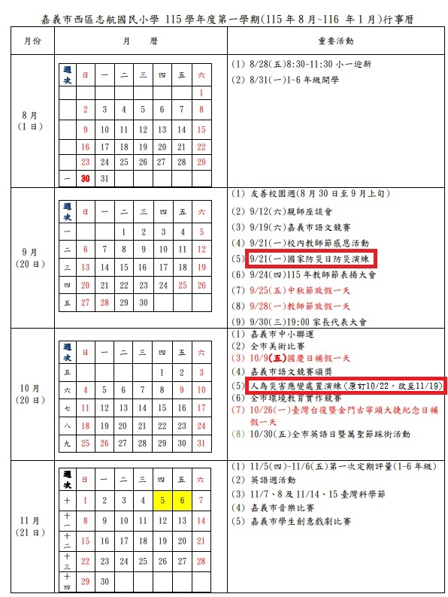
115學年度第一學期防災演練與人為災害演練列入學校行事曆

